BRESCIA, novembre 2018
LETTERA n. 5-2018

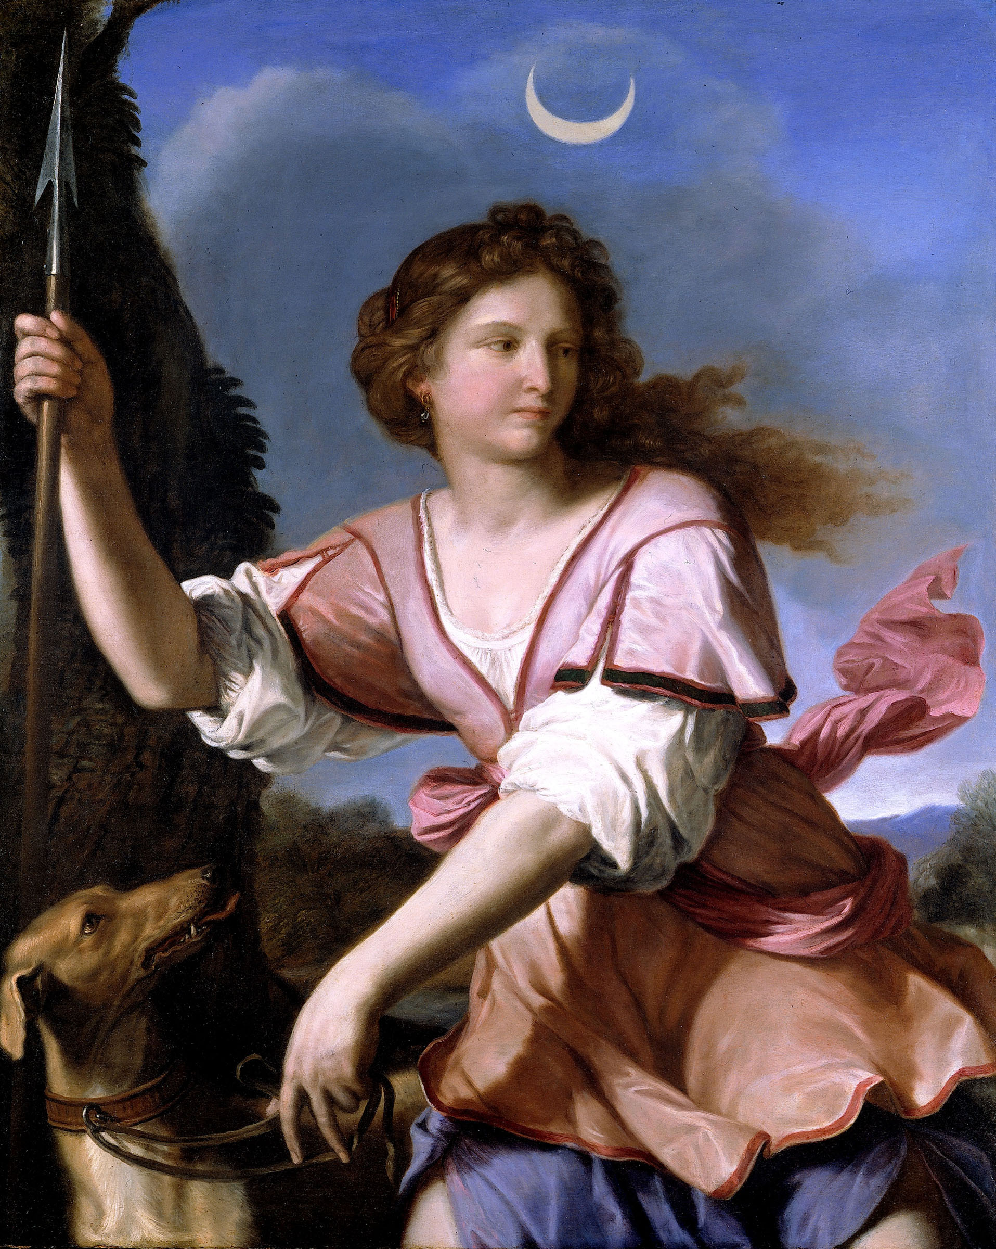
Carissimi Soci dell’ANISA di Brescia,

spero che tutti Voi stiate bene.

Nonostante il lavoro sempre più oneroso a livello scolastico
e gli impegni familiari,
procediamo instancabili e con passione
all'organizzazione delle attività culturali
della sezione locale dell'Associazione.

Quindi, in questa lettera,
comunico i prossimi
appuntamenti:

(Brescia, Palazzo Martinengo, Guercino, Diana cacciatrice, olio su tela, 121 x 97 cm. Roma, Fondazione Sorgente Group, in http://www.clponline.it/mostre/gli-animali-nell%E2%80%99arte-dal-rinascimento-ceruti)

NOVEMBRE-DICEMBRE 2018

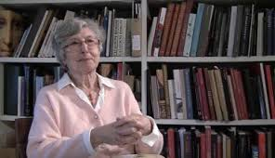
- VENERDÍ 16 NOVEMBRE 2018 ALLE ORE 17.30 A BRESCIA PRESSO LA SALA DELLA GLORIA DELL’UNIVERSITÀ CATTOLICA in Via Trieste 17, PRESENTAZIONE DEL VOLUME di saggi di storia dell’arte dal titolo “Uomini e animali nel medioevo. Storie fantastiche e feroci” di Chiara Frugoni. Introdurrà la giornalista Paola Carmignani. Il libro è stato scritto dalla nota studiosa di storia medioevale, più volte in città per iniziative alle quali, come ANISA Brescia, abbiamo collaborato. L'incontro è organizzato dalla Libreria dell’Università Cattolica, in collaborazione con la sezione locale ANISA. Nell’occasione si potrà rinnovare l’iscrizione o iscriversi all’associazione. (Nell'immagine, la studiosa Chiara Frugoni. In allegato email l'invito)
- SABATO 1° DICEMBRE 2018 dalle ore 11.30: Si ripropone il secondo appuntamento degli incontri “in loco” sul tema “Arte e territorio”. Visita guidata al nuovo Museo MARTES – Museo d'Arte Sorlini in Piazza Roma 1 a Calvagese della Riviera (Bs). Appuntamento alle ore 11 all'ingresso del Museo. Inizieremo alle 11.30 con la visita guidata che durerà circa un'ora. Al termine pranzo in un locale del posto. Gruppo da minimo 15 a massimo 25 partecipanti. Per 25 partecipanti: € 12 (costo biglietto, visita guidata e assistenza culturale); per 15 partecipanti: € 14 (costo biglietto, visita guidata e assistenza culturale). Iscrizioni a chi scrive (tel. 03044521, 3331083040; email: anisa.brescia@libero.it) entro il 26 novembre. La quota di partecipazione, complessiva di biglietto e di visita guidata, verrà pagata direttamente al momento dell'ingresso. É escluso il costo del trasporto, che verrà organizzato a seconda del numero di partecipanti.
- LUNEDĺ 10 DICEMBRE 2018 ALLE ORE 19.30 CENA DEGLI AUGURI presso il ristorante ‘Gambero rosso’ in via Laura Cereto 8/a a Brescia. Sarà l’occasione di un momento conviviale e di parlare delle prossime iniziative della sezione locale dell’Associazione. Prenotazioni entro il 7 dicembre a chi scrive (3331083040 oppure via email: anisa.brescia@libero.it).

GENNAIO 2019
- VENERDĺ 25 GENNAIO 2019 ALLE ORE 15.40: VISITA GUIDATA ALLA MOSTRA “GLI ANIMALI NELL’ARTE. DAL RINASCIMENTO A CERUTI”, con interessanti ed inedite opere di collezioni private e pubbliche dal Rinascimento al XVIII secolo, alle ore 15.40 in Palazzo Martinengo, Via Musei 30 a Brescia. Appuntamento alle ore 15.20 presso la biglietteria della mostra. Quota individuale di partecipazione: 25 partecipanti: € 15 (costo biglietto più guida e assistenza culturale); 15 partecipanti € 20 (costo biglietto più guida e assistenza culturale). Iscrizioni a chi scrive (tel. 03044521, 3331083040; email: anisa.brescia@libero.it) entro il 20 dicembre in quanto devo effettuare il bonifico della visita guidata un mese prima. La quota verrà pagata interamente al momento dell’appuntamento prima dell’entrata in mostra. Per i docenti, il costo del biglietto è pagabile con la Carta del Docente (€ 12 o € 10 ridotto)
INFORMAZIONI
CONVENZIONE PER RIDUZIONE COSTO BIGLIETTO MUSEI DELLA CITTÀ DI BRESCIA

LA Fondazione Brescia Musei ha stipulato, in data 22.10.2018, una convenzione con ANISA per la riduzione del biglietto dei Musei Civici di Brescia. I Soci devono presentare la tessera alla biglietteria e avranno diritto ad una riduzione sul costo del biglietto del Museo di Santa Giulia € 7.50), Parco Archeologico di Brescia romana (€ 6); Pinacoteca Tosio Martinengo (€ 6); Museo delle Armi “Luigi Marzoli” (€ 4).

TESSERAMENTO ANISA 2019
- Per i Soci bresciani: per rinnovare l’iscrizione o iscriversi all’ANISA, secondo le consuete modalità (Statuto ANISA, dall’art. 6; Regolamento ANISA, dall’art. 13) ecco i dati completi. Il rinnovo va fatto entro il 28 febbraio (Regolamento ANISA, dall’art. 15):
- Soci Effettivi, Soci “Amici dell’ANISA” (ex-Aderenti): € 40
- Soci Collettivi (scuole, istituzioni culturali ecc.): € 60
- La quota si può versare in occasione dei vari incontri previsti nei prossimi mesi o anche attraverso bonifico bancario, intestato ad: A.N.I.S.A. (Associazione Insegnanti di Storia dell’Arte) Sezione Provinciale di Brescia IT92G0311111210000000034502 BANCO DI BRESCIA SEDE 010 BRESCIA.
- Oppure in busta chiusa a mio nome presso il mio indirizzo di casa (via Pace, 27 25122 Brescia).
- Chi non volesse più iscriversi lo comunichi ai recapiti noti al più presto per esigenze organizzative.
- Dal sito www.anisa.it, è possibile scaricare il nuovo Bando delle Olimpiadi 2017 e le nuove Linee guida delle Olimpiadi 2019. http://www.anisa.it/olimpiadi-del-patrimonio-2019-anisa/
ANTICIPAZIONI
- Stiamo lavorando per continuare l'attività di organizzazione di corsi di formazione e aggiornamento per docenti e la programmazione di iniziative rivolte alla cittadinanza anche in collaborazioni con enti ed istituzioni locali e culturali del territorio (presentazioni di libri e studi, conferenze e/o convegni), ma anche di cicli di conferenze su aspetti della cultura della storia dell'arte in un'ottica interdisciplinare. Vi terremo informati.
- Siamo sempre aperti a proposte e suggerimenti da parte degli associati che inviatiamo a collaborare con suggerimenti, proposte di iniziative, spunti di ricerca.

UN CARISSIMO SALUTO La Rappresentante Provinciale A.N.I.S.A Sezione di Brescia Prof.ssa Paola Bonfadini

